目录

一、名词 1

二、冠词 2

三、动词 3

四、形容词 6

五、副词 8

六、代词、 9

七、基础句型 11

八、从句 11

# 一、名词

那些名词可以+s

1.这些词是专有名词吗？专有名词就是那些独一无二，首字母大写的词，如China。人名也是专有名词。

2.名词是可数名词还是不可数名词？a piece of glass. two bottles of water.

3.抽象名词，看都看不见，如爱情，希望，快乐等，肯定不可数。

不规则的名词复数形式

ch,sh,x,s结尾 +es bitches

4个o结尾 +es negroes potatoes heroes tomatoes 黑土雄西

辅音+y y变i+es factories 区别：boys

f/fe变ves 小偷(thief)的妻子(wife)用刀(knife)把狼(wolf)活生(life)生砍成己(self)半(half)，然后用树叶(leaf)将其盖在书架(shelf)后面。

集合名词，单复同形 police,people,family

# 二、冠词

给名词当帽子的那些词

a/an 泛指，任意一个

the 特指，上句话中提到的，这个，那个

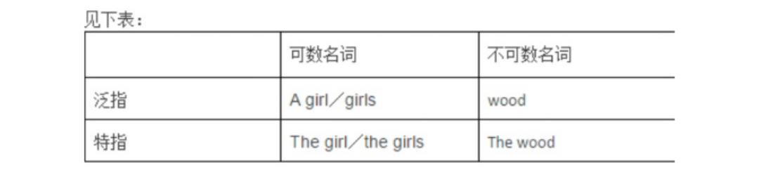

名词一定要加冠词吗

泛指的不可数名词可以不加，特指的不可数名词可以加the。

如：去年十月的就业率就可以加the。

泛指，但使用了复数形式，不用加冠词，如：cut down forests

判断冠词三步走

1. 翻译
2. 看冠词后名词是否可数
3. 判断特指/泛指

You are the girl I like.

Everywhere man has cut down forests in order to grow crops,or to use the wood as fuel or as building material.

例外

1. 乐器前必须加the，如：play the piano
2. 介词和交通工具之间不加the，如：by bus
3. 三餐前不加the，如：without breakfast
4. 学科前不加the，如：study physics
5. 独一无二加the，如：the sun

# 三、动词

动词分为几类

1. 实意动词

及物动词

不及物动词

1. 系动词

be(am,is,are)，只起联系作用的动词。

动词的重中之重

时态和语态

时态=动作发生的时间Ⅹ动作状态

时间：过去 现在 将来

状态：一般 进行 完成 完成进行

做的十二种状态

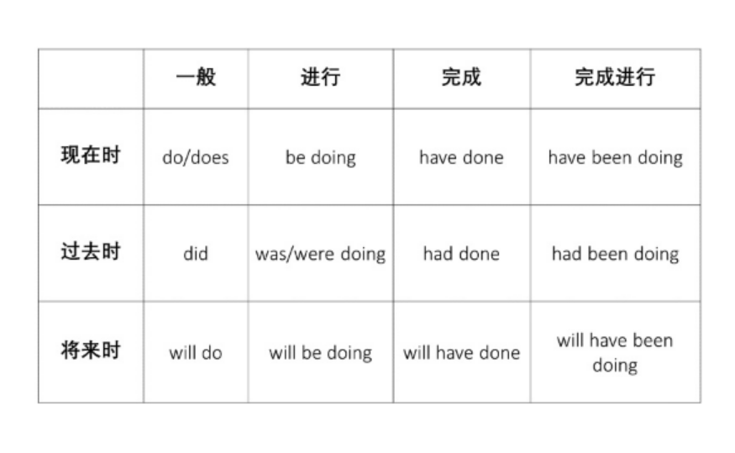

一般现在时：关键词是“一贯”和“事实”。

She wears high heels.I wear sneakers.

当主语是第三人称单数形式的时候，对应的一般现在时动词形式，要在后面加s或者es。

一般过去时：关键词就是在过去“有始有终”，动作开始于过去，结束也在过去。

When we first met,I got so nervous I cound’t speak.

一般将来时：将来的动作，在动词前加will

I will change the world.我将改变世界。

进行时：表示瞬时、持续性的动作，这个持续性的动作，可以发生在现在，也可以发生在将来。

I feel that I’m getting old.我感觉我正在变老。

In the year 2018,I was getting old.2018年的我，还在变老(过去进行时)

In 2030,I will be killing humans.2030年，我将会在屠杀人类。

完成时：就是两个时间的事情，强调前一个时间段发生的动作对后一个时间的影响。

I have be in love with you since I was 5 years old.从5岁开始，我就已经在爱你。

When I woke up,it had already stopped raining.我醒来的时候，已经不下雨了。(过去完成时)

In two months,I will have worked here for 1 year.2个月后，我将在这里工作了一年。(将来完成时)

完成进行时：关键词是“持续”和“重复”，完成进行时的动作可能会持续下去的。

I have spent the last eight months thinking.过去八个月，我花时间想了。(现在完成时)

I have been spending the last eight months thinking.过去八个月，我一直在花时间想。(现在完成进行时)

I have changed my mind.我已经改变了我的主意。(现在完成时)

I have been changing my mind.我一直在改变我的主意。(现在完成进行时)

动词的语态

1. 主动语态

大多数句子都是主动语态。

1. 被动语态

be+动词的过去分词(done)

主语是动作的承受着，施加动作的人要用介词by连接。

The computer is stolen by me.

动作施加者，要用by和动词连接。

He was played by me.

# 四、形容词

什么是形容词

adjective，指的是修饰名词或代词的单词。……的。

摆放位置

1. 名词前面

You are my only goddess.

1. 系动词后面做表语

You are beautifull

1. 主谓宾宾补

I find English easy.

摆放顺序

美小圆旧黄，法国木书房

美：泛指主管感受，beautiful,handsome

小：尺寸，高度等：big-small,long-short

圆：形状

旧：年龄大小或物件新旧

黄：颜色

法国：国籍

木：材质

A beautiful small round old yellow French wooden study room

一只可爱的小黑狗 a cute little black puppy

情感在前，理智在后。

三个级别

fast

faster

fastest

beautiful

more beautiful

the most beautiful

形容词是辅音+y结尾：

easy

easier

easiest

重读闭音节形容词：

sad

sadder

saddest

fat

fatter

fattest

不规则变化：

good better best

bad worse worst

many/much more most

little less least

# 五、副词

什么是副词

adverb，指的是修饰名词意外的词。……地，……得。

摆放位置

1. 表示方法、状态的副词

跟在动词后面：It rains heavily.

跟在宾语、补语后面：I love you deeply.

放在动词前面：I happily pronounce you man and wife.

1. 表示强调的副词

可以修饰名词、形容词、动词、副词，甚至是某个短语。

强调范围：just只是，merely仅仅是，especially尤其是，particularly特别是，even甚至

强调程度：hardly几乎不，almost几乎

放在它修饰的那个词前面。

Just I met her yesterday.强调“我”。

I just met her yesterday.强调“只是见面”。

I met just her yesterday. 强调“只和他见面”。

1. 修饰句子的副词

anyway,however

Besides,she is the smartest woman I’ve ever seen.

而且，她是我见过的最聪明的女人。

1. 其他

表示时间:then;before

表示地点：here;there

# 六、代词、

代词

人称代词：I,you……

this这个

any任意一个

疑问代词：what,who,whose,whom,which

宾格：就是代词放在宾格位置时的词。

myself：我的反身代词。我自己。

I like myself.主语和宾语指的同一个人。

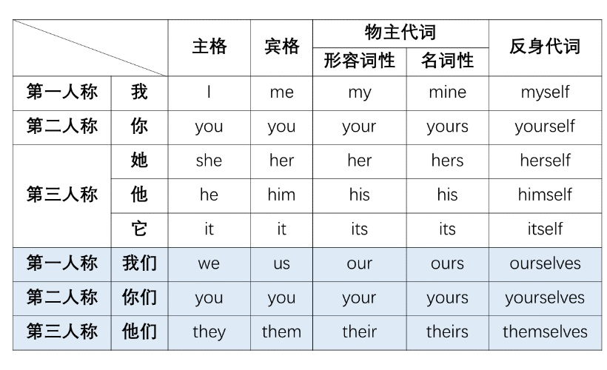

介词

有些动词没法直接接名词(不及物动词)，需要有个中介。

run to school.

arrive in shanghai in跟大地点

arrive at the party at跟小地点

表示方位的介词：in/on/at/near

表示时间的介词：for/during

表示方法的介词：by/with

连词

连接两个不同部分的词。

连接两个名词：apples and oranges

连接两个短语：whether you comme willingly or not

并列连词：for and nor but or yet so

从属连词：after,as,since,if,though,because

# 七、基础句型

主语：subject s

谓语：verb v

宾语：object o

补语：complement c

主谓

主谓宾

主谓宾宾 He gave me a book

主谓宾宾补 They pained the door red. We keep the room clean. We saw him out.

主系表

以上的谓指的都是谓语动词。谓语和谓语动词是两个不同的概念，谓语是包含谓语动词的，在一个句子中，除了主语之外的所有东西都是谓语。因此谓语=谓语动词+宾语+补语……

# 八、从句

从句(Clause)是只好含有一套主语谓语的东西。

独立性从句：本身是一个完整句子，如五大基本句型。

非独立性从句：不能独立成句的句子。如：What you do

并列句

并列句(compound sentences)就是把五大基本句型这种独立性从句，用并列连词连接起来的句子。

并列连词（7个，FANBOYS迷弟）：

for（因为）、and（和，而）、nor（也不）、but（但是）、or（否则）、yet（却）、so（所以）

并列句：1)有两个并列的独立性从句；2)两个独立性从句之间，有一个并列连词。

Adam and eve love apples.不是并列句。

I love you and you are free to to.是并列句。

He drink too much,so he overslept.

I waited but he was not showed up.

Do not lie to your girlfriend,or she will slap you in you face.

复杂一些的：

either …… or …… 两者选其一

neither …… nor …… 两者都不

not only …… but also …… 不仅……而且……

Either you do your homework,or you go home.

祈使句

命令，没有主语！

Stop the car.停车。

其实都是隐藏了主语you。

名词性从句

加强版的名词，代替主句中的主语、宾语或表语。

I love what you do.

And that’s why they need us 正因为如此，这个世界才需要我们这些做梦的傻子。

……,and that’s why I lover her.正因为如此，我爱她。

Who knows where it will lead us?谁知道它会把我们引向什么妙不可言的生活呢？

形容词性从句

。

副词性从句

。

# 九、常用句型

